Консультация для родителей «Семейные традиции – основа духовно – нравственного воспитания дошкольников»

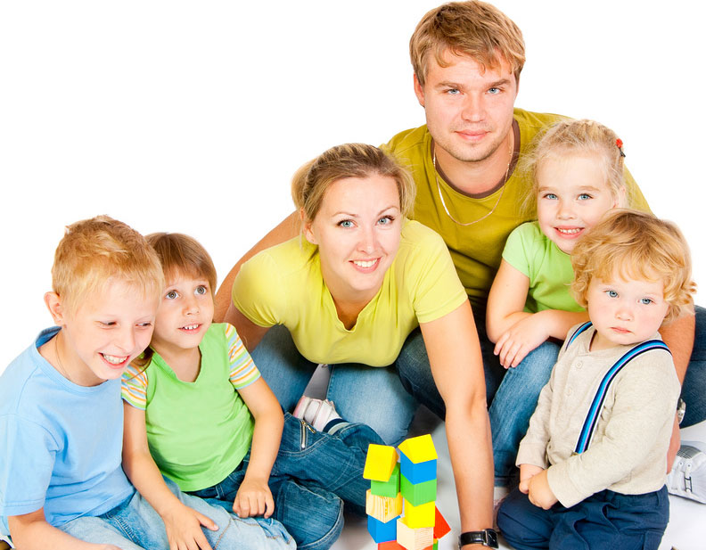

Подготовила: воспитатель МДОУ «Детский сад №12»

Борзенко Н.А.

Общество покоится на духовно – нравственных основах человеческой души, которая закладывается в семье, в ней формируется, из неё вырастает. Семья, как важное звено общества, оказывает непосредственное и сильное влияние на всестороннее его развитие путём воспроизводства населения, обогащения материальными и духовными ценностями, т. к. именно в ней воспитывается характер и формируется духовный опыт будущих граждан общества.  
В семье рождается чувство живой преемственности поколений, ощущение причастности к истории своего народа, прошлому, настоящему и будущему своей Родины.  
  
Испокон веков воспитание доброго нрава ребенка, развитие его способности к добродетельной жизни определялось образом жизни матери и отца, тем, насколько сами родители могли показать ему добрый пример. Без примера и наставления в добре ребенок теряет способность формироваться как личность.   
  
**Семья — это дом, мир, где царят любовь, преданность**. Это одна на всех радость и печаль. Это привычки и традиции. То, что ребёнок в детские годы приобретает в семье, он сохраняет в течение всей последующей жизни. Важность семьи как института воспитания обусловлена тем, что в ней ребёнок находится в течение значительной части своей жизни, и по длительности своего воздействия на личность, ни один из институтов воспитания не может сравниться с семьёй.

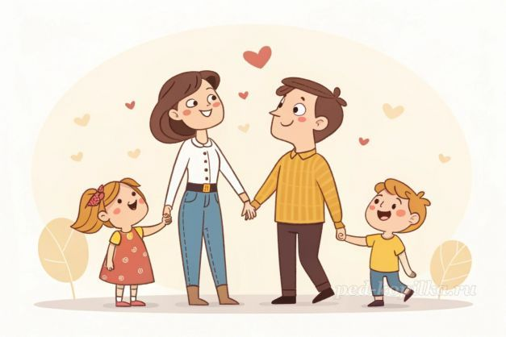

Для всех членов семьи **воспитание ребёнка** – это кропотливый повседневный труд по формированию культурной, духовно-нравственной, эстетической личности, через передачу культурного наследия, накопленного разными поколениями.  
  
**Традиционный семейный уклад включает в себя пять компонентов:**  
1. обычаи – установившиеся, привычные формы поведения;  
2. отношения: сердечные чувства и настроения;  
3. правила – образ мыслей, нормы поведения, обыкновения, привычки доброй благочестивой жизни;  
4. распорядок – установленный порядок в течение дня, недели, года;  
5. традиции – переходящий из поколения в поколение способ передачи ценностно значимого содержания культуры, жизни семьи.  
  
**Семейные традиции** — принятые в семье нормы, манеры поведения, обычаи и взгляды, которые передаются из поколения в поколение:  
• **Семейные праздники** - это вехи в истории семьи, ее маленькие обряды и ритуалы, сохраняющее тепло семейного очага. Включение ребёнка в процесс семейных праздников и досугов будет способствовать обогащению его внутреннего духовного и культурного мира, развитию художественно-эстетической и личностной культуры. Учитывая особое значение семейных праздников как основы зарождения семейных традиций, необходимо заботиться о том, чтобы каждый член семьи (взрослые и дети) испытывал чувство удовольствия и удовлетворения от них.  
• **Семейные истории**. Наша память хранит множество историй: грустных, радостных, мудрых, забавных, героями которых были вы сами и члены вашей семьи. Прикосновение к истории своей семьи вызывает у ребенка сильные эмоции, заставляет сопереживать, внимательно относиться к памяти прошлого, к своим историческим корням.  
• **Творческие посиделки с бабушкой**. В процессе общения и совместного художественного творчества (вязание, вышивка, плетение и т. д.) ребёнок знакомится с национальными традициями; осваивает общекультурные способы создания и украшения конкретных предметов быта; приобщается к ручному художественному труду.  
• **Экскурсия выходного дня** (в музей, на выставку, в театр, в музыкальный салон). Такие экскурсии для ребёнка всегда праздник. Посещение массовых мероприятий способствует целенаправленному приобщению ребёнка к миру культуры и прекрасному, накоплению эстетических и художественных впечатлений, а так же духовно- нравственному воспитанию.   
• **Ведение летописи, древо своей семьи**, её предков, которую можно оформлять в фотографиях.  
• **Обсуждение планов на ближайшие дни**, выходные, каникулы, способствует воспитанию самостоятельности, ответственности. Дети обязательно должны тоже принимать участие в обсуждениях, высказывать свое мнение. В этом случае дети чувствуют искренний интерес к себе.  
• **Традиция читать на ночь книги** и обсуждать прочитанное формирует мировоззрение ребенка, помогает понять причины поступков людей. Дети вместе с взрослыми размышляют о добре и зле, что развивает способность сопереживать, понимать причины, того или иного поступка.  
• **Семейное приготовление пищи**. Мама месит тесто, папа крутит фарш, а ребенок лепит пельмени. Ну и что, что не совсем ровно и правильно. Главное, что все веселые, счастливые и испачканные в муке!  
• **Квесты по случаю дня рождения**. Каждому имениннику – будь то ребенок или дедушка – утром вручается карта, по которой он ищет подсказки, ведущие его к подарку.  
• **Рисовать друг другу открытки.** Просто так, без повода и специального художественного таланта. Вместо того, чтобы обидеться и надуться, написать: «Я тебя люблю! Хоть ты порой и невыносим… Но я тоже не подарок».  
• **Встречать Новый год** каждый раз в новом месте. Неважно, где это будет – на площади чужого города, на вершине горы или возле египетских пирамид, главное – не повторяться!  
• **Вечера стихов и песен**. Когда семья собирается вместе, все садятся в кружочек, сочиняют стихи – каждый по строчке – и сразу же придумывают к ним музыку, и поют под гитару. Здорово! Также можно устраивать домашние спектакли и кукольный театр.  
• **«Подкладывание» подарков соседям**. Оставаясь незамеченными, семья одаривает соседей и друзей. Как же приятно дарить!  
• **Говорим теплые слова**. Каждый раз перед едой все говорят друг другу приятные слова и комплименты. Воодушевляет, правда?  
  
**Семейные традиции:**  
- позволяют ребенку ощущать стабильность жизненного уклада: "при любой погоде";  
- в вашей семье состоится то, что заведено;  
- дают ему чувство уверенности в окружающем мире и защищенности;  
- настраивают его на оптимизм и позитивное восприятие жизни, когда каждый день – праздник";  
- создают неповторимые детские воспоминания, о которых он будет когда-нибудь рассказывать своим детям;  
- позволяют ощутить гордость за себя и свою семью.  
  
Родителям вполне по силам создать несколько семейных традиций, которых, возможно, будут придерживаться дети и внуки!  
  
Нельзя забывать только **три главных правила:**  
- повторяющееся событие должно быть для детей ярким, позитивным, запоминающимся;  
- традиция на то и традиция, чтобы соблюдаться всегда;  
- можете задействовать запахи, звуки, зрительные образы.

*Главное, чтобы в этом традиционном действии было что-то, влияющее на чувства и восприятие ребенка.*